Приложение
к распоряжению
администрации города
от _____________ № _________

СВЕДЕНИЯ
о границах публичного сервитута

Местоположение границ  публичного сервитута | Красноярский край, г. Красноярск, Центральный район
Система координат | МСК-167, зона 4
Метод определения координат | аналитический метод
Площадь земельного участка | 190 кв. м
Средняя квадратическая погрешность положения характерной точки (Mt), м | 0,1
Обозначение характерных  точек границ | Координаты, м
Обозначение характерных  точек границ | Х | Y
1 | 2 | 3
1 | 631776.40 | 98010.21
2 | 631777.42 | 98018.43
3 | 631771.58 | 98019.03
4 | 631771.21 | 98015.93
5 | 631766.92 | 98016.21
6 | 631765.63 | 98006.83
7 | 631755.06 | 98007.29
8 | 631754.81 | 98001.30
9 | 631771.12 | 98001.21
10 | 631771.85 | 98010.10
1 | 631776.40 | 98010.21
Система координат: МСК 167

Схема расположения границ публичного сервитута

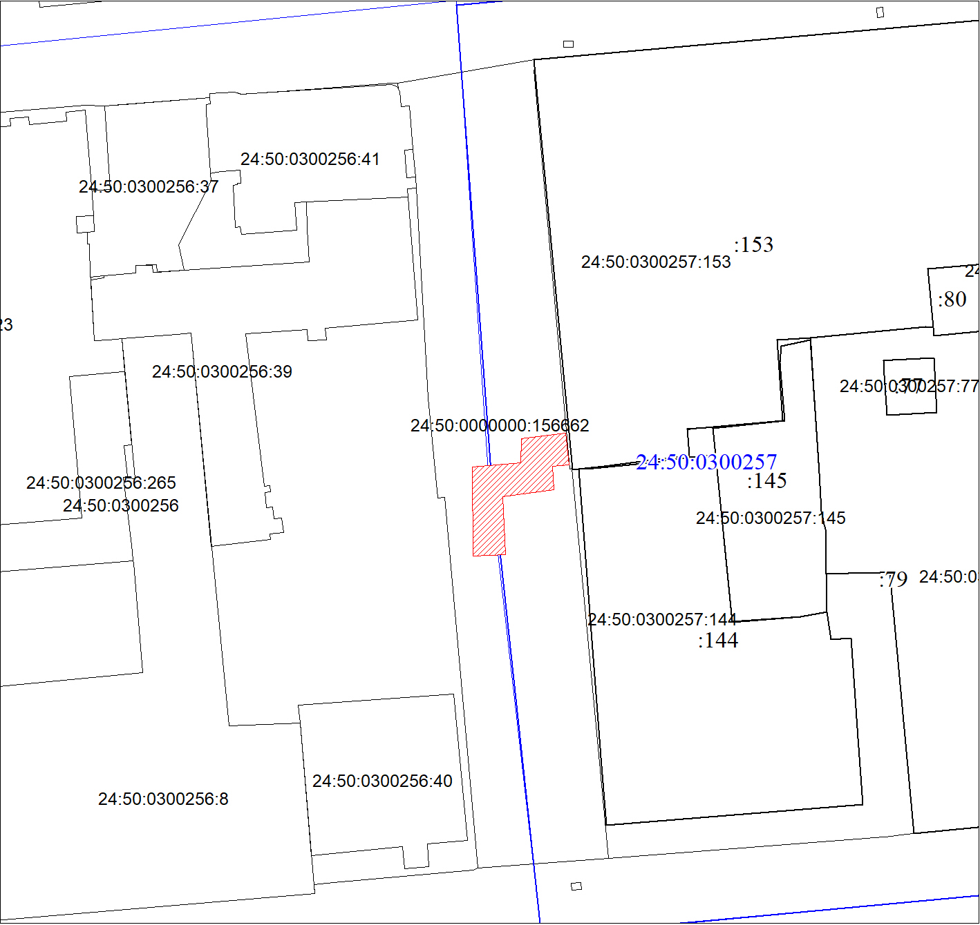
Масштаб 1:1000
Условные обозначения:

 | – зона действия публичного сервитута;
 | – земельный участок, в отношении которого планируется установление публичного сервитута;
:156662 | – надписи кадастрового номера земельного участка;
 | – граница кадастрового квартала;
24:50:0300257 | – обозначение кадастрового квартала.

